Муниципальное казенное общеобразовательное учреждение
«Средняя общеобразовательная школа №1»
города Шумихи Курганской области

Конспект урока литературы в 9 классе по теме:
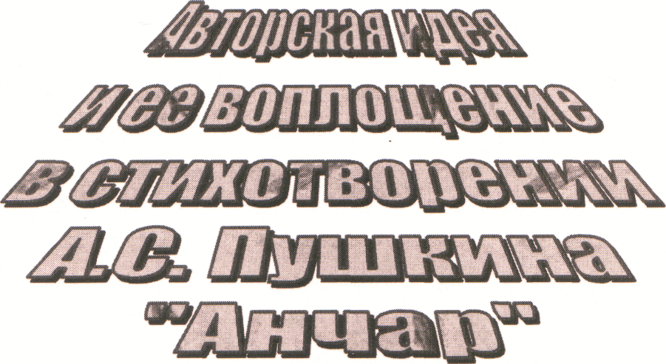

Автор: Денисова Наталья
Михайловна, учитель русского
языка и литературы
высшей квалификационной категории,

2010 г

ППОЯСНИТЕЛЬНАЯ ЗАПИСКА
Данный урок является одним из системы уроков подготовки написания сочинения. Целью таких уроков является овладение практическим навыком свободного выражения своего отношения к прочитанному.
В основу таких уроков входит система развивающих упражнений, составляющих модели деятельности - обучающую технологию - новый подход в методике обучения литературе.
Моделируя речевые ситуации, упражнения типа «клише», «осколки», «выбор» вовлекают учащихся в диалог с текстом, развивают чувство слова и побуждают к созданию собственных высказываний разного уровня сложности. В процессе выполнения таких заданий ученик усваивает основные культурологические и литературоведческие понятия и процедуры, необходимые для анализа художественных произведений, постигает суть феномена «литературное творчество» и, самое главное, приходит к самосознанию и саморегуляции своей умственной работы. В результате происходит поэтапное овладение опытом языковой деятельности - от репродуктивной и сочинений по образцу до самостоятельной и творческой.
Каждое из предлагаемых упражнений урока направлено на развитие определенных умений:
- четко формулировать гипотезу своей работы;
- аргументировать свою точку зрения;
- делать логичные, обоснованные выводы;
- придавать полемическую остроту своим высказываниям;
- добиваться художественной выразительности: подбирать яркие, ёмкие
слова для передачи своих чувств;
- при затруднениях в ответах на вопросы и для самопроверки умение
работать со словарями, энциклопедиями, справочниками, текстами
произведений, учебниками.
Представленный урок можно провести в 10 классе при изучении творчества А.С. Пушкина по программе В.Я. Коровиной.

Цели урока:
- совершенствовать навыки работы с лирическим произведением, основываясь на анализе его названия и композиционного строения;
- развивать логическое и образное мышление, устную и письменную
речь;
- воспитывать нравственные качества характера, внимательность к
значению слова в контексте произведений;
- повторить основные литературоведческие понятия: идея,
композиция, аллитерация.
Оборудование:
текст стихотворения А.С. Пушкина «Анчар», Энциклопедический словарь, задания для групп на карточках, доска с опорным материалом; выдержки из книги Д. Фрейзера «Фольклор в Ветхом Завете».
ХОД УРОКА
- Организация урока.
- Сообщение темы, целей и задач урока.
Слово уч ителя
Сегодня на уроке мы будем анализировать идею и воплощение этой идеи автором в стихотворении через смысл названия и композиционное строение.
Также материал этого урока поможет вам написать сочинение по творчеству А.С. Пушкина по темам «Чувства добрые в лирике Пушкина», «Тема " маленького человека " в творчестве Пушкина».
III Проверка домашнего задания
(Подготовленное выразительное чтение стихотворения «Анчар» с анализом на основе лекции «Требования к прочтению лирического произведения»)
IV Анализ стихотворения
I) Словарная работа
1. - Прежде чем работать над содержанием и композицией
стихотворения, найдите в энциклопедическом словаре статью об анчаре.
(Анчар - род деревьев и кустарников семейства тутовых, 5-6 видов в тропиках Азии, Африки. Один из азиатских видов - упас-дерево, содержит ядовитый млечный сок, использовавшийся для отравления
стрел).

- Существует ли на самом деле дерево, которое описал в своем
стихотворении А.С. Пушкин?
- Чем отличается анчар в пушкинском стихотворении от упас-дерева?
- Почему поэт счел нужным сделать примечание: анчар - древо яда?
- Прочитайте вслух первую строфу. Какой образ создают выделенные
нами звуки? Как называется этот прием? С какой целью автор его
использует в данном случае?
- Почему в стихотворении так часто повторяется слово яд?
2) Работа в творческих группах
(задание незнакомо учащимся)

1 группа. Раскрытие символистического образа анчара
Английский ученый Джеймс Фрейзер (Фрейзер, 1854-1941), изучавший историю религии и фольклор разных народов, в своей книге «Фольклор в Ветхом Завете» высказывает предположение, что в первоначальной версии о грехопадении Адама и Евы речь шла о деревьях - Древе Жизни и Древе Смерти и что человеку был представлен выбор: либо вкусить от одного и получить вечную жизнь, либо вкусить от другого и умереть. Бог, желая добра своему созданию, посоветовал человеку есть от Древа Жизни и не есть от Древа Смерти. Однако человек, соблазненный Змием, вкусил от пагубного древа и тем самым лишился бессмертия.
Задания
- Подумайте, какие общие мотивы связывают библейскую
притчу о грехопадении Адама и Евы в стихотворении
«Анчар»?
- Найдите в стихотворении слова и выражения, которые
позволяют соотнести его с библейской притчей.
- Люди, сорвавшие с Древа Смерти плод, совершили поступок,
имевший роковые последствия для всего человечества. Можно
ли предположить, что событие, описанное в стихотворении
Пушкина, тоже имело такие же фатальные последствия?
- Опираясь на словарную статью из энциклопедического
словаря и библейскую притчу о грехопадении Адама и Евы,
раскройте художественный смысл образа анчара, используя
«осколки», опорные слова текста.
Упражнение «Осколки»:
( одно слово;
словосочетание или выражение называется
. В словаре . Но
Пушкин не случайно в сноске . ассоциации с
грехопадении Фрейзер . Это
предположение не лишено : стали смертны.
Смерть стихотворении Пушкина:
становится мертвой , даже дождь . И
дерево до размеров
божества.)
5. Расскажите о том, как построено стихотворение. Какие два плана в нем
можно выделить?
Как связаны судьбы природы и человека?С помощью каких приемов выражается эта связь?

Если сочтете нужным и уместным, можете привести цитату из стихотворения С.Есенина.
Подсказка
В библейской притче сказано, что Бог предоставил людям самим решать, с какого Древа рвать плоды. Имеет ли такую свободу выбора человек в «Анчаре»? Не здесь ли надо искать причины дисгармонии в жизни? Сравните у Есенина:
«Мы - гроздья; у Пушкина: «раб» и « владыка».

1. В основе многих поверий и обрядов лежит представление в тесной связи между человеком и деревом. Дерево соотносилось с человеком по внешним признакам
Продолжите ряд ( - рука; - _______.Здоровее могучее дерево воплощало счастливую жизнь.
И наоборот - .
- Как связана между собой судьба дерева и судьба человека в
стихотворении А.С. Пушкина «Анчар»?
- Найдите в стихотворении слова, показывающие смертоносность природных сил, которым Богом определено дарить……………… .

Почва………… ; зелень ветвей……………. ;……….. ядовит;
. Почему это произошло? Что такое «день гнева»? Что могло вызвать гнев природы?
4. Прочитайте четверостишье из стихотворения «Певчий зов»,
написанного русским поэтом 20 века Сергеем Есениным:
Все мы - гроздья винограда
Золотого лета,
До кончины всем нам хватит
И тепла, и света!
- Какая мысль звучит в этом стихотворении?
Какой художественный прием позволяет передать с особой
выразительностью мысль о нерасторжимом единстве всего живого?
(Набор - подсказка: аллегория, антитеза, синекдоха, метафора)

3 группа. Создание вступления к статье в форме словесной иллюстрации стихотворения

Задания:
- Опишите картину мертвой пустыни, возникающую в читательском
воображении.
- Расскажите о том, что на первый взгляд стихотворение А.С. Пушкина
является полусказочной историей о……….. царе, который
отправил……….к…………… , чтобы потом……. .
(На работу в группах отводится 20 минут)
V ПОДВЕДЕНИЕ ИТОГОВ
- В качестве вывода напишите в тетрадях о том, какой роковой смысл
имеет для человека коллизия (ситуация), представленная в стихотворении
«Анчар».
(Подсказка.
Люди, однажды по своей воле съевшие плод с Древа Смерти ,навсегда лишились бессмертия. Как изменилась история человечества, когда один
человек (владыка) послал другого (раба) к анчару?
Обратите внимание на то, что в стихотворении не дается ни конкретных географических обозначений, ни конкретных исторических имен.)
(Время для работы — 6-7минут)
VI ДОМАШНЕЕ ЗАДАНИЕ
«Теперь у нас нет князей, стреляют давно уж не стрелами...» - о чем свидетельствует подобное высказывание? Потеряло ли для нас и нашего времени пушкинское стихотворение свою актуальность? Докажите устно

Литература

- Александров В.А.Знаю, понимаю, могу./ Пособие-тетрадь по литературному моделированию. Москва, Школа-Пресс, 1999.
- Алиева Л.Ю. Литература. Тесты. Контрольные вопросы. 9 класс. Москва, Издат-Школа, 1998.
- Альбеткова Р.И. Активные формы преподавания литературы. Москва. Просвещение, 1991.
- Делин Н.А. Изучение творчества А.С. Пушкина в 9 классе. Москва. Просвещение, 1998.
- Лизинский В.М. Приемы и формы в учебной деятельности . Москва. Центр «Педагогический поиск», 2002.
- Ожегов С.И. Словарь русского языка. / Под редакцией Шведовой Н.Ю.. Москва. Русский язык, 1988.
- Тимофеев Л.И. Краткий словарь литературоведческих терминов. Москва. Просвещение, 1991.

